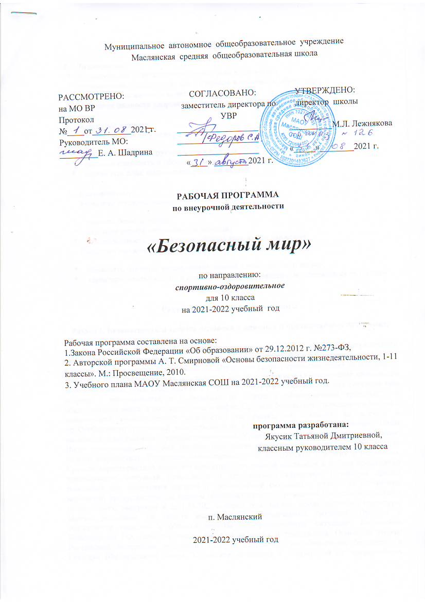

Раздел I. Планируемые результаты
- Личностные:
- формирование ответственного отношения к обучению;
- формирование познавательных интересов и мотивов к обучению;
- формирование навыков поведения в природе;
- осознание ценности здорового и безопасного образа жизни.

- Метапредметные:
Учащиеся должны уметь:
- ставить задачу под руководством учителя;
- систематизировать и обобщать разумные виды информации;
- составлять план выполнения учебной задачи.

- Предметные:
Учащиеся должны знать:
- правила безопасности;
- оказание первой медицинской помощи;
- ответственность за нарушение правил дорожного движения;
Учащиеся должны уметь:
- объяснять значение медицинских знаний в повседневной жизни;
- характеризовать методы и способы оказания помощи в экстремальных ситуациях.

Раздел II. Содержание программы
Раздел I. Безопасность и защита человека в опасных и чрезвычайных ситуациях.
Разбор наиболее возможных причин попадания человека в условия вынужденного автономного существования, меры профилактики и подготовки к безопасному поведению в условиях автономного существования. Отработка правил ориентирования на местности, движения по азимуту, правил обеспечения водой и питанием Оборудование временного жилища, добыча огня. Обсуждение с обучающимися наиболее возможных ситуаций при встрече с насильниками и хулиганами на улице, в общественном транспорте, в общественном месте, в подъезде дома, в лифте. Правила безопасного поведения в местах с повышенной криминогенной опасностью на рынке, на стадионе, на вокзале и др..Особенности уголовной ответственности и наказания несовершеннолетних. Виды наказаний, назначаемых несовершеннолетним. Хулиганство и вандализм, общие понятия. Виды хулиганских действий (грубое нарушение общественного порядка, повреждение чужого имущества). Уголовная ответственность за хулиганские действия и вандализм. Краткая характеристика наиболее вероятных для данной местности и района проживания чрезвычайных ситуаций природного и техногенного характера. Отработка правил поведения при получении сигнала о чрезвычайной ситуации и одного из возможных вариантов, предусмотренных планом образовательного учреждения (укрытие в защитных сооружениях, эвакуация и др.) РСЧС, история ее создания, предназначение, структура, задачи, решаемые по защите населения от чрезвычайных ситуаций. Правила и обязанности граждан в области защиты от чрезвычайных ситуаций. Положения Конституции РФ, гарантирующие свободы человека и гражданина. Основные законы Российской Федерации, положения которых направлены на обеспечение безопасности Граждан (Федеральный закон "О защите населения и территорий от чрезвычайных ситуаций природного и техногенного характера". Закон РФ "О безопасности». Федеральные законы: "О пожарной безопасности", "О безопасности дорожного движения","Об обороне","О гражданской обороне" и др.) Краткое содержание законов, основные права и обязанности граждан.
Гражданская оборона - составная часть обороноспособности страны. Гражданская оборона, история ее создания, предназначение и задачи по обеспечению защиты населения от опасностей, возникающих при ведении боевых действий или вследствие этих действий Организация управления гражданской обороной Структура управления и органы управления гражданской обороной. Современные средства поражения, их поражающие факторы, мероприятия по защите населения. Ядерное оружие, поражающие факторы ядерного взрыва Химическое оружие, классификация отравляющих веществ (0В) по предназначению и воздействию на организм. Бактериологическое (биологическое) оружие Современные обычные средства поражения, их поражающие факторы Мероприятия, проводимые по защите населения от современных средств поражения Система оповещения населения о чрезвычайных ситуациях Порядок подачи сигнала "Внимание всем'" Передача речевой информации о чрезвычайной ситуации, примерное ее содержание, действие населения по сигналам оповещения о чрезвычайных ситуациях Защитные сооружения гражданской обороны Основное предназначение защитных сооружений гражданской обороны Виды защитных сооружений Правила поведения в защитных сооружениях (занятие целесообразно проводить в имеющихся защитных сооружениях) Основные средства защиты органов дыхания и правила их использования Средства защиты кожи Медицинские средства защиты и профилактики. Отработать порядок получения и пользования средствами индивидуальной защиты. Организация и основное содержание аварийно-спасательных работ. организация санитарной обработки людей после пребывания их в зонах заражения. Организация гражданской обороны в общеобразовательном учреждении, ее предназначение План гражданской обороны образовательного учреждения Обязанности обучаемых.
Раздел II. Основы медицинских знаний и здорового образа жизни.
Основы медицинских знаний и профилактика инфекционных заболеваний. Здоровье человека, общие понятия и определения. Здоровье индивидуальное и общественное. Здоровье духовное и физическое. Основные критерии здоровья. Влияние окружающей среды на здоровье человека в процессе жизнедеятельности. Необходимость сохранения и укрепления здоровья - социальная потребность общества. Инфекционные заболевания, причины их возникновения, механизм передачи инфекций Классификация инфекционных заболеваний. Понятие об иммунитете, экстренной и специфической профилактике .Наиболее характерные инфекционные заболевания, механизм передачи инфекции Профилактика наиболее часто встречающихся инфекционных заболеваний.
Основы здорового образа жизни. Здоровый образ жизни - индивидуальная система поведения человека, направленная на сохранение и укрепление здоровья. Общие понятия о режиме жизнедеятельности и его значение для здоровья человека. Пути обеспечения высокого уровня работоспособности Основные элементы жизнедеятельности человека (умственная и физическая нагрузка, активный отдых, сои, питание и др ), рациональное сочетание элементов жизнедеятельности, обеспечивающих высокий уровень жизни Значение правильного режима труда и отдыха для гармоничного развития человека, его физических и духовных качеств. Основные понятия о биологических ритмах организма. Влияние биологических ритмов на уровень жизнедеятельности человека. Учет влияния биоритмов при распределении нагрузок в процессе жизнедеятельности для повышения уровня работоспособности. Значение двигательной активности для здоровья человека в процессе его жизнедеятельности. Необходимость выработки привычек к систематическим занятиям физической культурой для обеспечения высокого уровня работоспособности и здорового долголетия. Физиологические особенности влияния закаливающих процедур на организм человека и укрепление его здоровья. Правила использования факторов окружающей природной среды для закаливания. Необходимость выработки привычек к систематическому выполнению закаливающих процедур. Вредные привычки (употребление алкоголя, курение, употребление наркотиков) и социальные последствия вредных привычек. Алкоголь, влияние алкоголя на здоровье и поведение человека, социальные последствия употребления алкоголя, снижение умственной и физической работоспособности. Курение и его влияние на состояние здоровья Табачный дым и его составные части Влияние курения на нервную систему, сердечнососудистую систему Пассивное курение и его влияние на здоровье Наркотики Наркомания и токсикомания, общие понятия и определения Социальные последствия пристрастия к наркотикам Профилактика наркомании, чистота и культура в быту.
Раздел III. Основы военной службы.
Вооруженные Силы Российской Федерации - защитники нашего Отечества. Организация вооруженных сил Московского государства в Х1У-ХУ веках. Военная реформа Ивана Грозного в середине XIV века. Военная реформа Петра 1, создание регулярной армии, ее особенности Военные реформы в России во второй половине XIX века, создание массовой армии Создание Советских Вооруженных Сил, их структура и предназначение. Вооруженные Силы Российской Федерации, основные предпосылки проведения военной реформы. Организационная структура Вооруженных Сил, виды Вооруженных Сил и рода войск. Ракетные войска стратегического назначения, их предназначение, обеспечение высокого уровня боеготовности. Сухопутные войска, история создания, предназначение, рода войск, входящие в Сухопутные войска. Военно-воздушные Силы, история создания, предназначение, рода авиации Войска ПВО, история создания, предназначения, решаемые задачи. Включение ПВО в состав ВВС. Военно-морской Флот, история создания, предназначение. Вооруженные Силы Российской Федерации - государственная военная организация, составляющая основу обороны страны. Руководство и управление Вооруженными Силами Реформа Вооруженных Сил России, ее этапы и их основные содержания. Пограничные войска Федеральной пограничной службы Российской Федерации, внутренние войска Министерства внутренний дел Российской Федерации, Железнодорожные войска Российской Федерации, войска Федерального агентства правительственной связи и информации при Президенте Российской Федерации, войска гражданской обороны, их состав и предназначение.
Боевые традиции Вооруженных Сил России. Символы воинской чести. Патриотизм и верность воинскому долгу - основные качества защитника Отечества. Патриотизм - духовно-нравственная основа личности военнослужащего - защитника Отечества, источник духовных сил воина. Преданность своему Отечеству, любовь к Родине, стремление служить ее интересам, защищать от врагов - основное содержание патриотизма. Воинский долг - обязанность Отечеству по его вооруженной защите. Основные составляющие личности военнослужащего - защитника Отечества, способного с честью и достоинством выполнить воинский долг. Дни воинской славы России - дни славных побед, сыгравшие решающую роль в истории России. Основные формы увековечивания памяти российских воинов, отличившихся в сражениях, связанных с днями воинской славы России. Особенности воинского коллектива, значение войскового товарищества в боевых условиях и повседневной жизни частей и подразделений. Войсковое товарищество - боевая традиция российской армии и флота. Боевое знамя воинской части - особо почетный знак, отличающий особенности боевого предназначения, истории и заслуг воинской части. Ритуал вручения Боевого Знамени воинской части, порядок его хранения и содержания. История государственных наград за военные отличия в России. Основные государственные награды СССР и России, звание "Герой Советского Союза", звание "Герой Российской Федерации". Ритуал приведения к военной присяге. Ритуал вручения Боевого Знамени воинской части. Порядок вручения личному составу вооружения и военной техники. Порядок проводов военнослужащих, уволенных в запас или отставку.

Раздел III. Тематическое планирование
№ | Тема раздела | Количество часов
1 | Безопасность и защита человека в опасных и чрезвычайных ситуациях. | 16
2 | Основы медицинских знаний и здорового образа жизни. | 8
3 | Основы военной службы. | 10
ИТОГО: |  | 34

Приложение 1
Календарно-тематическое планирование
№ | Дата | Тема занятия |  | Форма занятия
сентябрь
1 |  | Месячник безопасности | 3 сентября – день борьбы с терроризмом | Выпуск листовки
2 |  |  | Обеспечение личной безопасности жизни в школе и дома. | Беседа
3 |  |  | Личная безопасность в условиях чрезвычайных ситуаций. | Разбор схем эвакуации из школы
4 |  |  | Виды опасностей, подстерегающие в школе и дома | Беседа
октябрь
1 |  | Экстремизм и терроризм - чрезвычайные опасности для общества и государства. |  | Просмотр фильма
2 |  | История Гражданской обороны в нашей стране.  ( к Дню Гражданской обороны) |  | Презентация
3 |  | Здоровый образ жизни. |  | Проект
4 |  | Основы медицинских знаний и профилактика инфекционных заболеваний. |  | Тестирование знаний
ноябрь
1 |  | Дорожная безопасность. Ответственность за нарушение правил дорожного движения. |  | Практикум по разбору дорожных ситуаций
2 |  | 100 лет со дня рождения Михаила Тимофеевича Калашникова, российского конструктора стрелкового оружия. |  | Фильм
3 |  | Правила дорожного движения для велосипедистов. |  | Презентация правил
4 |  | Светофоры. Сигналы регулировщика. Дорожные знаки. |  | Интерактивный плакат
декабрь
1 |  | «Железная дорога – повышенная опасность!» |  | Беседа
2 |  | «7 правил здорового питания». |  | Беседа
3 |  | « Вредные привычки». |  | Беда-диалог
4 |  | Играем в баскетбол вместе с родителями. |  | Спортивный вечер
январь
1 |  | «Настольный теннис». |  | Спортивный час
2 |  | «Опасности, подстерегающие человека». |  | Беседа
3 |  | «Папа, мама, я – спортивная семья» |  | Спортивный праздник
4 |  | «Уличные сюрпризы». |  | Беседа
февраль
1 |  | «Я прививок не боюсь». |  | Акция по профилактике гриппа и ОРВИ «
2 |  | Подготовка юношей к службе в армии. |  | Урок мужества
3 |  | Урок чистоты. |  | Круглый стол
4 |  | Личная гигиена. |  | Урок-проект
март
1 |  | «Юный спасатель». |  | Спортивный марафон по военно-прикладным видам спорта
2 |  | Добрый огонь. Злой огонь. |  | Встреча с пожарным
3 |  | Помощь на случай ДТП. |  | Встреча с инспектором ДПС
4 |  | Способы остановки кровотечений. ПМП. |  | Практикум (онлайн-урок)
апрель
1 |  | В гостях у Айболита. Ожоги. Виды. |  | Видеоурок
2 |  | Антисептика. |  | Экскурсия в аптеку
3 |  | День пожарной охраны. Тематический урок ОБЖ |  | Единый урок
май
1 |  | Способы защиты от опасных природных явлений. |  | Видеофильм
2 |  | Олимпийские виды спорта. |  | Презентация
3 |  | «Я дружу со спортом» |  | Спортивный праздник

Приложение 2
Список литературы
Программа по курсу ОБЖ: авторы А.Т. Смирнов, Б.О. Хренников, «Просвещение»2012 г.
Фролов М.П., Литвинов Е.Н., Смирнов А.Т. Основы безопасности жизнедеятельности: учебник для учащихся 11 классов общеобразовательных учреждений, -М., Астрель-АСТ, 2008;
Смирнов А.Т. , Мишин Б.И., Васнев В.А. Основы безопасности жизнедеятельности: учебник для учащихся 11 классов общеобразовательных учреждений, -М., Просвещение, 2008;
Смирнов А.Т. , Мишин Б.И., Ижевский П.В.. Основы медицинских знаний и здорового образа жизни: учебник для учащихся 10-11 классов общеобразовательных учреждений, -М., Просвещение, 2008;
Основы безопасности жизнедеятельности. Методические материалы и документы. Книга для учителя / Составители Смирнов А.Т. , Мишин Б.И., -М., Просвещение, 2004;
Смирнов А.Т. , Мишин Б.И., Васнев В.А. Основы безопасности жизнедеятельности: учебник для учащихся 11 классов общеобразовательных учреждений, -М., Просвещение, 2012;
Смирнов А.Т. , Мишин Б.И., Ижевский П.В.. Основы медицинских знаний и здорового образа жизни: учебник для учащихся 10-11 классов общеобразовательных учреждений, -М., Просвещение, 2008;
Основы безопасности жизнедеятельности. Методические материалы и документы. Книга для учителя / Составители Смирнов А.Т. , Мишин Б.И., -М., Просвещение, 2004;
Основы подготовки к военной службе. Методические материалы и документы. Книга для учителя / Составители Васнев В.А., Чинённый С.А., -М., Просвещение, 2004;
Тупикин Е.И., Смирнов А.Т. Основы безопасности жизнедеятельности: Тестовый контроль качества знаний старшеклассников: 10-11 класс: Пособие для преподавателей, -М., Дрофа, 2007;
Смирнов А.Т. , Васнев В.А. Основы военной службы: учебное пособие, -М., Дрофа, 2004.
Андрейчук В.И. Как себя защитить. – Л.: ГДОИФК. 1990.
Бабанский Ю.К. Методы обучения в современной школе. – М.: Провящение,1985.
Витренко Н.С., Костров А.М., Подготовка учащихся общеобразовательных школ по гражданской обороне: Учебное пособие по гражданской обороне. –М.: Энергоатомиздат,1986.
Волович В.Г. Человек в экстремальных условиях природной среды. – М. Мысль, 1983.
Гостюшин А.В. Энциклопедия экстремальных ситуаций. -М: Зеркало, 1994.
На службе Отечеству: Кн. для чтения по общественно государственной подготовке солдат(матросов), сержантов(старшин) Вооруженных Сил Российской Федерации. – М.: Русь РКБ, 1998.
Никифоров Ю.Б. Аутотренинг + физкультура. – М.: Советский спорт, 1989.
Общевоинские уставы Вооруженных Сил Российской Федерации. – М: Воениздат 1994.
Орлов Б.Н. и др. Ядовитые животные и растения СССР.-М.: Высшая школа, 1990.
Основы медицинских знаний учащихся: Пробный учебник для средних учебных заведений / Под редакцией М.И. Гоголева. – М.: Просвещение,1991.
Первая доврачебная помощь: Учебное пособие. –М.: Медицина, 1989.
Сорокин Ю.К. Атлетическая подготовка допризывника. –М.: Советский спорт, 1990.
Топоров И.К. Основы безопасности жизнедеятельности. Учебное пособие для преподавателей. СПб., 1992.

